Por la quita de la Coparticipación, la Ciudad impulsa un presupuesto de contingencia con fuerte reducción del gasto público, suspensión de obras, revisión de grandes contratos y medidas transitorias
La Ciudad está presentando un presupuesto de contingencia para tratar en la Legislatura el proyecto de Ley de Presupuesto 2021.
Entre los puntos más importantes se destacan los siguientes:
- Se sostienen las partidas destinadas a las áreas esenciales como Educación, Salud y Desarrollo Social, así como también lo destinado a Seguridad;
- Educación sigue teniendo la partida más importante del presupuesto total;
- Los ajustes obligan al rediseño del Plan de Gobierno y de las medidas ya planificadas para el 2021;
- Se suspenden, ralentizan o postergan obras, planes y proyectos;
- Se pasa a un mantenimiento mínimo y esencial del espacio público;
- Se revisan los grandes contratos y servicios que brinda la Ciudad;
- Se eliminan exenciones impositivas a operaciones financieras, entre otras medidas;
- Se trata de un presupuesto de contingencia y con medidas transitorias ya que, si no hay un fallo favorable en la Corte y/o si se avanza con el proyecto de Ley en el Congreso, se deberán realizar nuevos ajustes de impacto.
Distintas acciones impulsadas por el Gobierno nacional están afectando y buscan afectar gravemente la autonomía y las finanzas de la Ciudad, que obligan a un ajuste forzado. En este sentido, la imprevisibilidad del contexto y la necesidad de contar con una mayor precisión sobre los recursos demoró la elaboración del proyecto que debería haber sido presentado el 30 de septiembre.
La quita por decreto -de manera improvisada, intempestiva e inconsulta- del 1,18% de coparticipación a la Ciudad, viola todos los principios del federalismo y provoca un enorme perjuicio a las finanzas y a la autonomía presupuestaria. Para este año significará dejar de percibir más de $ 13.000 millones. Y en el próximo alcanzaría a $ 52.000 millones.
Estas acciones afectaron también al plan y planificación del Gobierno, en medio de una crisis sanitaria sin precedentes por la pandemia. Todo se debió reformular ya que afectó tanto el desarrollo del actual presupuesto como el cálculo de gastos y de recursos estimado para 2021.
Frente a este accionar, la Ciudad presentó ante la Corte Suprema de Justicia de la Nación una demanda en la que promueve una acción de amparo, plantea la inconstitucionalidad y solicita una urgente medida cautelar. Si la Justicia no falla favorablemente, la Ciudad deberá realizar nuevos ajustes tanto en su plan de gastos como en sus recursos.
Al mismo tiempo, el Gobierno nacional avanzó con un proyecto de ley que ya tiene media sanción del Senado y se encuentra en la Cámara de Diputados. De ser aprobado, el impacto para las finanzas de la Ciudad sería aún peor: significarían otros $ 13.000 millones menos, es decir $ 65.000 millones en total para el año próximo. También en este caso obligará a nuevas medidas complementarias de ajuste.
A este complejo escenario se suma que el Gobierno nacional le está proponiendo a las provincias firmar un nuevo Consenso Fiscal. De no mediar modificaciones en las cláusulas propuestas, para la Ciudad de Buenos Aires sería imposible dar su consentimiento ya que resulta un avasallamiento hacia las autonomías provinciales.
En medio de la incertidumbre política y económica, y mientras la Justicia no se expida sobre la inconstitucionalidad del decreto, el Gobierno de la Ciudad se ve forzado a implementar un Programa de Ajuste Transitorio, en el marco de este presupuesto de contingencia.

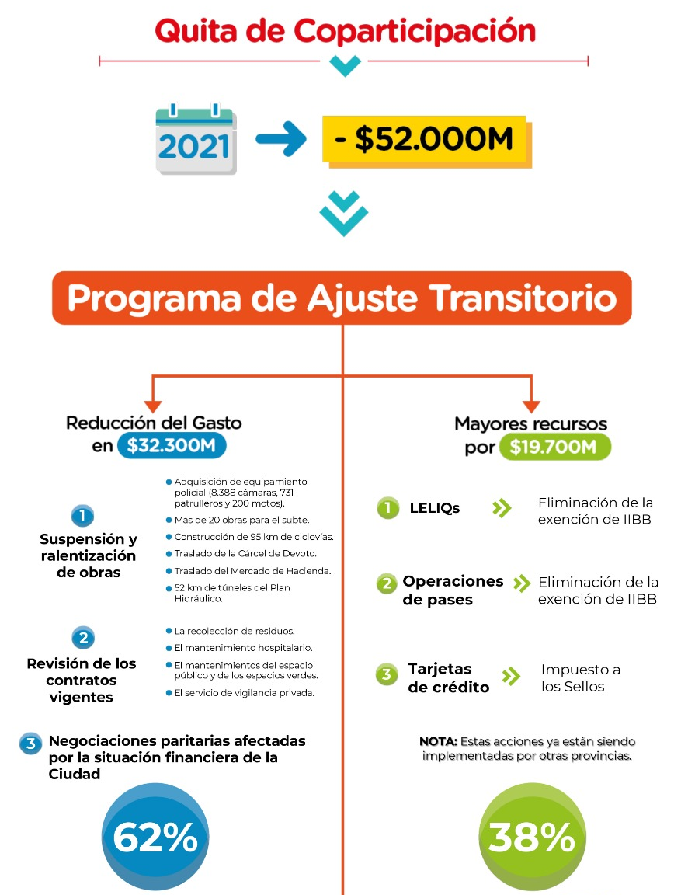

PROGRAMA DE AJUSTE TRANSITORIO
Reducción del Gasto Público
- Suspensión, postergación y ralentización de obras
Entre las obras de infraestructura y proyectos que iban a llevarse a cabo durante el próximo año y que, como consecuencia de la quita de la Coparticipación, no se podrán llevar adelante están:
- Adquisición de equipamiento policial (8.388 cámaras, 731 patrulleros y 200 motos);
- Más de 20 obras para el subte:
- Línea A. Material Rodante – Reacondicionamiento de Coches – Señalética - Material Rodante
- Línea B. Pruebas de Potencia: Etapa II y III
- Línea C. Prueba de Potencia - Vías - Compra Repuestos Importados
- Línea D. Material Rodante - Revisiones Generales
- Línea E. Obras en vías - Instalaciones varias – Trabajos de Potencia - Detección de Incendios - Señalética - Tablero de Señales (Taller Lacarra)
- Multilínea. Material Rodante - Obras de túnel – Obras de readecuación de accesos (OOCC Retiro);
- Construcción de 95 km de ciclovías;
- Traslado de la Cárcel de Devoto;
- Traslado del Mercado de Hacienda;
- 52 km de túneles del Plan Hidráulico;
- Puesta en valor del Teatro Alvear;
- Desarrollo del Distrito Joven;
- Parque de la Innovación.

- Prestación de servicios
Estas acciones tendientes a reducir el gasto público implicarán una baja en el nivel de prestación de servicios que la Ciudad brinda día a día a los vecinos y a quienes la transitan.
En este camino de reducir el gasto, junto al proyecto de ley de Presupuesto se incluye la necesidad de revisar los contratos vigentes, tal cual fuera aprobado por la Ley de Emergencia Económica y Financiera, la cual se prorrogará en algunos de sus artículos por un año más.
La revisión de las condiciones generará una pérdida de calidad en los servicios y afectará, entre otros, a:
- La recolección de residuos y al CEAMSE;
- El mantenimiento hospitalario;
- El mantenimientos del espacio público y de los espacios verdes;
- El servicio de vigilancia privada.

- Administración del Estado
Se reducirá el gasto en alquiler de oficinas, en el mantenimiento de edificios gubernamentales y en el pago de servicios como luz, agua y gas. Al mismo tiempo, se fomentará el trabajo remoto.
Por otra parte, esta reducción del gasto también afectará parcialmente las negociaciones paritarias, que deberán acoplarse a la situación financiera de la Ciudad. Apostando siempre al diálogo con los sectores gremiales se buscará contemplar el poder adquisitivo de los trabajadores en especial los salarios más bajos. En el marco de la crisis sanitaria producto de la pandemia y con una caída récord de la recaudación, durante este año ningún empleado público de la Ciudad sufrió reducciones salariales.

Las acciones enmarcadas en estos tres ítems anteriores le permitirán a la Ciudad alcanzar una reducción del gasto del orden de los $ 32.300 millones durante 2021.
Medidas por el lado de los recursos
Estos ajustes se complementarán con medidas desde el lado de los recursos, a través de la implementación de tres modificaciones impositivas, las cuales serán eliminadas en el caso de que el nivel de los ingresos por Coparticipación vuelva a la situación previa al 9 de septiembre de manera definitiva.
- Por un lado, se planteará a la Legislatura la eliminación de la exención al Impuesto sobre los Ingresos Brutos a las LELIQs y a las operaciones de pases. Estas dos medidas –que ya se están implementando en otras provincias- impactan en el sector financiero de la Ciudad, que fue uno de los sectores menos afectados por la pandemia.
- Por otra parte, se aplicará el impuesto a los Sellos a las tarjetas de crédito, medida que también ya llevan adelante provincias como Buenos Aires y Tucumán.

Estos ajustes prevén una recaudación de $ 19.700 millones para el próximo año. De esta manera, junto a los $ 32.300 millones estimados por la reducción del gasto, la Ciudad buscará compensar los $ 52.000 millones que no recibiría en caso de seguir vigente el Decreto N° 735/20.

PROYECTO DE LEY DE PRESUPUESTO 2021
Principales consideraciones
Con este contexto por delante, luego del armado del Programa de Ajuste Transitorio y en el marco de este presupuesto de contingencia, el Gobierno de la Ciudad de Buenos Aires reelaboró las pautas presupuestarias para el próximo año. Entre las principales consideraciones se destacan el sostenimiento de la inversión en los servicios sociales y en el área de Seguridad, una drástica disminución en las partidas destinadas a obras de infraestructura y una fuerte reducción del gasto en lo que refiere al mantenimiento del espacio público y a la prestación de servicios.
Este proyecto se formuló con las mismas variables macroeconómicas que figuran en el proyecto de Ley de Presupuesto Nacional: variación de la actividad económica del 5,5%, tipo de cambio de $ 102,4 hacia fin de año y variación en el nivel de precios del 29%.
Con el escenario de los efectos de la pandemia aún vigentes, la Ciudad decidió continuar priorizando la inversión en áreas sociales, ya que lo destinado para Salud, Educación y Desarrollo Social, entre otros servicios, alcanzará al 51,4% del total del presupuesto. Además, se mantendrá la inversión en el gasto en Seguridad (una de las mayores preocupaciones de los vecinos), con el 16% del total del presupuesto.
Las estimaciones para el próximo año presentan un total de gastos estimado en $ 612.643,5 millones y un total de recursos por $ 587.568,9 millones, lo que proyecta un Resultado Financiero deficitario en $ 25.074,6 millones. Esto representa un 64% menos que al cierre del 2020, esperando alcanzar para el ejercicio 2022 nuevamente el equilibrio presupuestario.
No obstante, el presupuesto para el ejercicio 2021 muestra un Resultado Económico Primario de $ 111.892,7 millones y un Resultado Primario superavitario de $ 22.925,4 millones, revirtiendo el déficit del 2020.
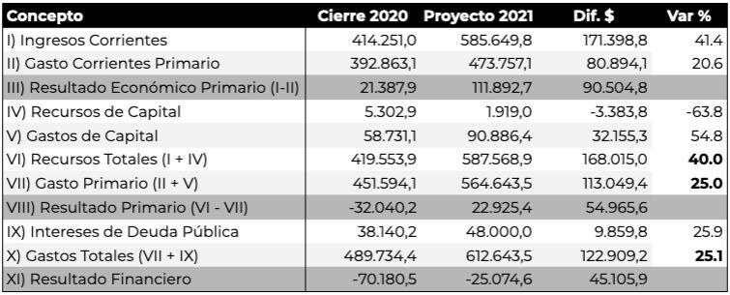
Los efectos causados por la pandemia, en primer lugar, y por el recorte de la Coparticipación posteriormente proyectan un déficit para el cierre del presente ejercicio superior a los $ 70.000 millones. En este contexto, las derivaciones de las restricciones con motivo de la pandemia provocaron una histórica caída de la actividad económica y en un consecuente desplome de la recaudación tributaria.

Estimación de los recursos
Los recursos totales estimados para el año 2021 se incrementan en un 40% con respecto al 2020, con una previsión de $ 587.568,9 millones, correspondiendo $ 585.649,8 millones (99,7%) a recursos corrientes y $ 1.919 millones (0,3%) a recursos de capital.

Para el 2021, los ingresos tributarios se calculan en $ 549.148,2 millones (+39,2% con respecto al 2020), con una estimación de ingresos tributarios propios de $ 447.317 millones (81% del total), en tanto que los recursos provenientes de la Coparticipación Federal se estiman en $ 101.831,2 millones (19% restante).
En el siguiente cuadro se observan los ingresos tributarios para 2021, desagregada por cada impuesto:

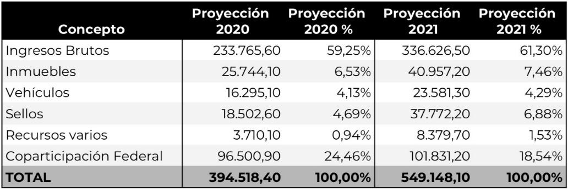

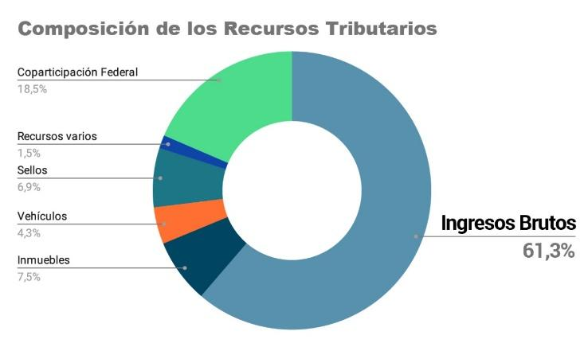

Ingresos Brutos y Sellos
En cuanto a los impuestos que reflejan la actividad económica en la Ciudad, el Impuesto sobre los Ingresos Brutos es el tributo que mayor participación registra en la composición total de los recursos tributarios con el 61,3%, alcanzando los $ 336.626,5 millones para el próximo año.
Por su parte, el Impuesto a los Sellos refleja el 6,9% del total, con una participación de $ 37.772,2 millones para el 2021.
En la estimación de recaudación de ambos tributos se encuentran incluidos los ingresos previstos en el Programa de Ajuste Transitorio implementado para compensar lo que la Ciudad no recibirá por la quita de Coparticipación.

ABL y Patentes
Con respecto al comportamiento de los tributos empadronados, en el caso del Impuesto Inmobiliario/ABL se continuará aplicando la metodología implementada durante el corriente año, a través de la cual la actualización de este tributo estará en línea con la inflación.
Al igual que este año, para el 2021 este cálculo se realizará de manera mensual y progresiva, a diferencia de la anterior metodología, que aplicaba el incremento directamente en la primera cuota y en su totalidad.
Por una cuestión de procesos administrativos (que refieren tanto al momento en el que se toma la valuación de los inmuebles como al momento de la emisión de las boletas), para la primera cuota correspondiente a Enero 2021 se tomará la inflación de Agosto 2020, que fue del 2,4% y así sucesivamente mes a mes.
En el caso del Impuesto sobre las Patentes tampoco hay modificaciones. La valuación de los automotores se calcula anualmente de acuerdo a sus características y a los valores asignados por la cámara representativa de la actividad aseguradora automotriz, compañías aseguradoras, publicaciones especializadas y la cámara de concesionarios oficiales.

Beneficios para contribuyentes
- Inmobiliario/ABL
- Pago anticipado: Si se utiliza la opción del pago anual, se abonará solamente un incremento del 15% en relación al año anterior.
- Buen cumplimiento de pago: 10% de bonificación por buen cumplimiento (habiendo pagado las cuotas 2020 a término y sin registrar deuda anterior).
- Débito Automático: Bonificación del 100% de la última cuota a quienes se hayan adherido antes del 30/06/2021. Sólo para personas humanas correctamente titularizadas y que hayan recibido la bonificación por buen cumplimiento de pago.

- Patentes
- Pago anticipado: Descuento del 10%.
- Buen cumplimiento de pago: 10% de bonificación por buen cumplimiento (habiendo pagado las cuotas 2020 a término y sin registrar deuda anterior).
- Débito automático: Bonificación del 50% de la última cuota bimestral a quienes se hayan adherido antes del 30/06/2021. Sólo para personas humanas y dominios correctamente titularizados, que hayan pagado en término sus cuotas y no registren deudas.

Estimación del gasto
El total de gastos estimado para el 2021 equivale a $ 612.643,5 millones, siendo el gasto primario de $ 564.643,5 millones, con un crecimiento del 25% con respecto al corriente año.
Los gastos corrientes ascienden a $ 521.757,1 millones, significando un 85,2% del gasto total, en tanto que los créditos previstos para el gasto en capital ascienden a $ 90.886,4 millones.

Gasto por finalidad y función
En lo que respecta al gasto por finalidad y función, las áreas sociales como Educación, Salud y Desarrollo Social comprenden la mayor parte del gasto. Para el 2021, el porcentaje de los Servicios Sociales alcanzará el 51,4%, con un total de $ 315.170,8 millones:
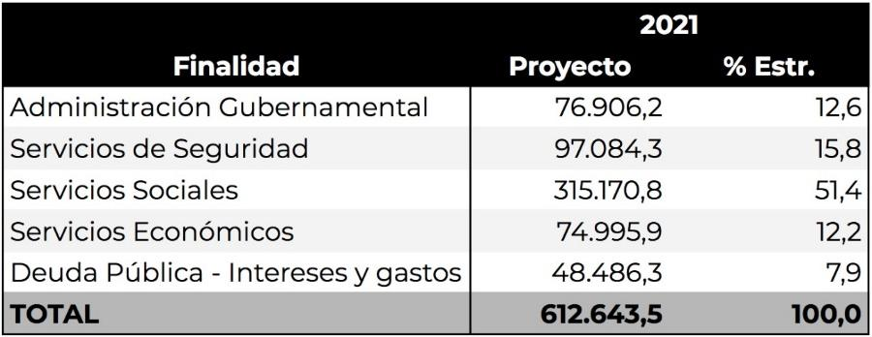
Tal como viene sucediendo durante los últimos años, y sobre todo en este contexto derivado por los efectos de la pandemia, la Ciudad ratifica su decisión de continuar priorizando la inversión en las áreas sociales.

La finalidad Servicios Sociales tiene un crédito asignado de $ 315.170,8 millones, que explica el 51,4% del gasto total, con un incremento de $ 54.291,9 millones respecto al 2020, tal como se observa en el siguiente cuadro:
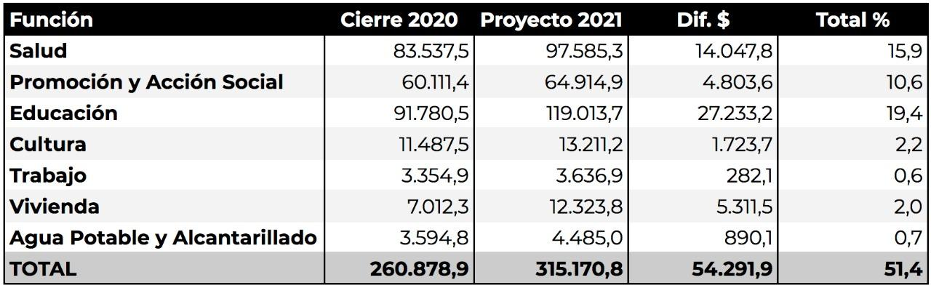
En el total del presupuesto para el 2021, Educación es el área que mayor participación presenta con el 19,4%, contra un 18,7% previsto para el cierre del corriente año.
En cuanto a la variación nominal, Educación cerrará el 2020 con un presupuesto de $ 91.780 millones, mientras que para el 2021 alcanzará los $ 119.014millones, aumentando un 29,7%, por arriba del promedio del crecimiento del gasto, que será del 25%.
En cuanto al Servicio de Seguridad, esta finalidad constituye una de las mayores preocupaciones de los vecinos de la Ciudad de Buenos Aires y refiere a acciones relacionadas con el mantenimiento del orden público interno y el sistema penal. Por tal motivo, mantiene su proporción en el presupuesto total y representa el 15,8 % del total proyectado para el próximo ejercicio, con un crédito previsto de $ 97.084,3 millones.

Financiamiento del déficit
Se solicitará la autorización para la emisión de un nuevo bono para proveedores por 15.000 millones de pesos, herramienta financiera que servirá para asegurar la prestación de los servicios básicos que presta la Ciudad y que compensará, temporalmente, los $ 13.000 millones que se dejarán de recibir este año por la reducción del índice de Coparticipación.
Con respecto al 2021, la Ciudad de Buenos Aires no prevé pedir nuevo endeudamiento.
Parte del financiamiento del déficit derivará de los $ 6.123,3 millones provenientes de los desembolsos a ser efectuados en el marco del Préstamo con Organismos Internacionales de Crédito, en tanto que el resto se financiará a través del programa de Letras del Tesoro en el mercado local.

Presupuesto con perspectiva de género
Al igual que durante el corriente año, este presupuesto para el año 2021 incorpora la perspectiva de género, promoviendo así una estrategia de visibilización y de análisis de las acciones presupuestarias destinadas a mujeres, en la búsqueda de la igualdad entre los géneros y el respeto a la diversidad sexual.
Esta visibilización se produce mediante un análisis realizado en forma transversal a todas las finalidades y funciones de la administración gubernamental, basado en el enfoque desarrollado por la CEPAL acerca de las autonomías física, económica y de participación en las decisiones.

